《创客训练营》
2026 年第 1 课“团队合作”课前任务
“团队合作工作坊”单元 · 初级认知任务 —— 课前学习成果包
姓名：＿＿＿＿＿＿＿＿ 学号：＿＿＿＿＿＿＿＿
班级：《创客训练营》2026 年 1 班
任课教师：帅率、尹仕
提交日期：2026 年 8 月 ＿ 日

任务 1 团队合作价值审辨与论证（15 分）
⑴ 案例分析题：AI 观点审辨与个人经验验证（8 分）
步骤一：获取 AI 观点（2 分）——AI 原始回答（DeepSeek，完整复制）
团队合作的本质，并非简单的“一群人聚在一起完成任务”，而是一种**基于共同目标的“价值共生系统”**。它要求个体在保持独立专业性的同时，通过深度协同，创造出超越个体能力线性叠加的“涌现效应”（即1+1>2）。
要理解这一本质，我们可以从**“靶心模型”**来拆解其四大核心要素，并逐层剖析其对个人、项目和组织三个维度的深远意义。
### 一、团队合作的本质与四大核心要素
团队合作的本质是**“目标对齐下的责任互锁与能力互补”**。其核心要素包括：
1. **共同愿景（“靶心”）**：这是合作的“引力场”。不仅是书面上的KPI，更是成员内心认同的意义感。它确保在面临分歧时，团队能回归原点校准方向。
2. **心理安全感（“基底”）**：这是合作的“土壤”。成员敢于在无惩罚风险的环境下提出异议、承认错误或暴露无知。没有安全感的团队，合作只是“表演”。
3. **责任互锁（“链条”）**：区别于简单的分工，互锁意味着“我不仅对我的环节负责，我还对接口的顺畅和队友的成败负有连带责任”。它是一种主动的补位意识。
4. **建设性冲突（“催化剂”）**：表面和谐是合作的毒药。本质的合作容错能力强，允许基于事实和逻辑的认知冲突，通过“观点碰撞”而非“人身攻击”来优化决策。
### 二、对三个层面的详细意义
#### 1. 对个人成长：从“独行侠”到“系统人”的认知跃迁
- **认知破壁（拓展思维带宽）**：优质合作迫使个体接触异质性的思维模式（如技术思维与商业思维的碰撞）。这能有效打破个人的“知识诅咒”，让个体学会从多维度审视问题，显著提升元认知能力。
- **软技能的强制锻造**：合作是情商、共情力、沟通精确性和情绪管理的最佳训练场。为了协调步调，个人必须学会“倾听-提炼-反馈”的闭环沟通，这种能力是独处时无法修炼的。
- **责任感的成熟化**：在互锁机制下，个人不再只为“分内事”负责。当看到队友陷入困境时的主动补位，能锤炼出真正的“主人翁意识”，这种职业素养是未来担任更高职位的核心基石。
#### 2. 对项目成效：从“可行”到“卓越”的质量保障
- **风险对冲与容错纠偏**：项目最怕“单点故障”。本质的合作通过“交叉检查”和“多视角评审”，能在早期发现致命漏洞。即使某环节出错，互锁机制也能快速调动资源补救，确保项目“软着陆”，大幅提升交付确定性。
- **资源的最优配置与创新涌现**：合作不是平均用力，而是将正确的人放在正确的决策点上。当专业壁垒被打破，跨界碰撞往往能催生“灵光一现”的创造性解决方案，这种创新是单兵作战无法企及的。
- **执行效率的指数级提升**：虽然沟通本身有成本，但真合作通过标准化接口和默契的配合，能大幅减少无效的返工和等待时间，使项目总工期呈现“非线性缩短”。
#### 3. 对组织发展：从“机械体”到“有机体”的韧性构建
- **沉淀组织隐性资产（知识系统）**：个人经验是易流失的“流量”，团队合作的复盘、流程沉淀和共享案例库是留存的“存量”。真合作能将优秀个体的能力转化为组织的标准操作程序（SOP）和价值观，形成“铁打的营盘”。
- **增强组织的反脆弱性**：当市场或战略发生突变时，拥有高度合作文化的组织展现出极强的适应性。因为成员之间信任基础牢固，能够迅速重组、动态分工，像有机体一样随环境变形，而非像机器一样因一个零件损坏而停摆。
- **构建人才生态链**：良性的合作机制是天然的“人才孵化器”。通过“老带新”的实战合作，组织能自动传承核心能力，降低对外部猎头的依赖，形成自我造血的人才梯队，从而降低长期的人力资本风险。
### 三、总结：构建“赢”的飞轮
团队合作的三层意义并非孤立，而是构成一个增强回路：
**个人因合作而成长（能力提升）→ 项目因个人成长和协同而卓越（成果显现）→ 组织因项目成功和人才辈出而强盛（平台壮大）→ 强大的组织反过来为个人提供更大的舞台（吸引力增强）。**
最终，团队合作的终极价值在于：**它让平凡的人聚在一起，做出不平凡的事；让优秀的人聚在一起，找到独自前行时无法触及的星辰大海。** 真正的合作，是既成就了事，也成就了人。
步骤二：审辨与评判（3 分）
【Q1】AI 的回答中，哪个观点你觉得最有道理？为什么？
我认为最有道理的是结尾总结的“赢的飞轮”（增强回路）：个人因合作而成长 → 项目因协同而卓越 → 组织因人才辈出而强盛 → 强大的组织又为个人提供更大舞台。这让我想起电工基地的成长：每一年都是学长、老师带着新人做项目，新人在实战中成长后，再回来带下一届。基地的项目库、调试经验手册和“老带新”制度，正是把个人经验沉淀为组织存量的过程；基地越做越强，也吸引了更多优秀同学加入——飞轮一旦转起来就停不下来。这与我在基地亲眼看到的循环完全吻合。
【Q2】AI 的回答中，哪个观点你觉得过于空泛、理想化或不切实际？为什么？
“心理安全感（基底）”最理想化。AI 设想成员“敢于在无惩罚风险的环境下提出异议、承认错误”，但在学生团队里，成员之间存在绩点评优竞争和面子文化，公开承认“我不懂”“我搞砸了”需要很大勇气；更常见的是“会上沉默、会后私下抱怨”。我认为更现实的表述不是追求“绝对无惩罚”，而是建立“犯错免责但必须复盘”的机制——比如匿名吐槽箱、轮流复盘会，把心理安全变成可执行的制度而非口号。此外，AI 通篇只讲合作的光明面，对“伪合作”（搭便车、消极旁观、内耗）几乎只字未提，这也是它理想化的一面。
步骤三：个人经验验证（3 分）
【Q1】最符合 AI 所说的“团队合作本质或意义”的一点及具体事例：
最符合的是“能力互补与责任互锁”。在 2026 年社团招新题“USB-PD LED 恒流驱动电路”的研发中，我负责 CH224K 的 USB-PD 诱骗取电与参数计算，队友负责 FP7209 升压恒流拓扑与 PCB 布局，另一位队友负责单片机调光算法。我们三个人的知识恰好互补：没有任何一个人能独立完成从协议到功率级的全链路，但合在一起，不到两周就完成了原理图评审、打样和整机点亮。最关键的是“接口处互相兜底”：我在计算恒流采样电阻时取值偏小，队友在 PCB 评审时发现并纠正，避免了芯片过流烧毁——这正是 AI 说的“责任互锁”：我不仅对我的环节负责，也对队友的成败负责。
【Q2】AI 观点未能覆盖的“团队合作的真实挑战”：
AI 没有解释“参与度失衡”。学生团队里总有成员“看似在线实则离线”：消息已读不回、例会迟到、答应的事不交付。AI 把协作建立在“每个人都想好好干”的假设上，但现实中驱动学生投入的因素很复杂（课业压力、兴趣消退、目标不一致），团队需要“激励+约束”机制（如进度公开、认领任务制）——这超出了 AI 的“责任互锁”框架。另外 AI 也没讲“技术路线之争”这种情绪型冲突：两个核心成员都认为自己的方案对时，讲道理往往无效，需要规则（举证-投票）与人情（私下沟通）双管齐下。
⑵ 应用设计题：制作“团队招募”价值海报（7 分）
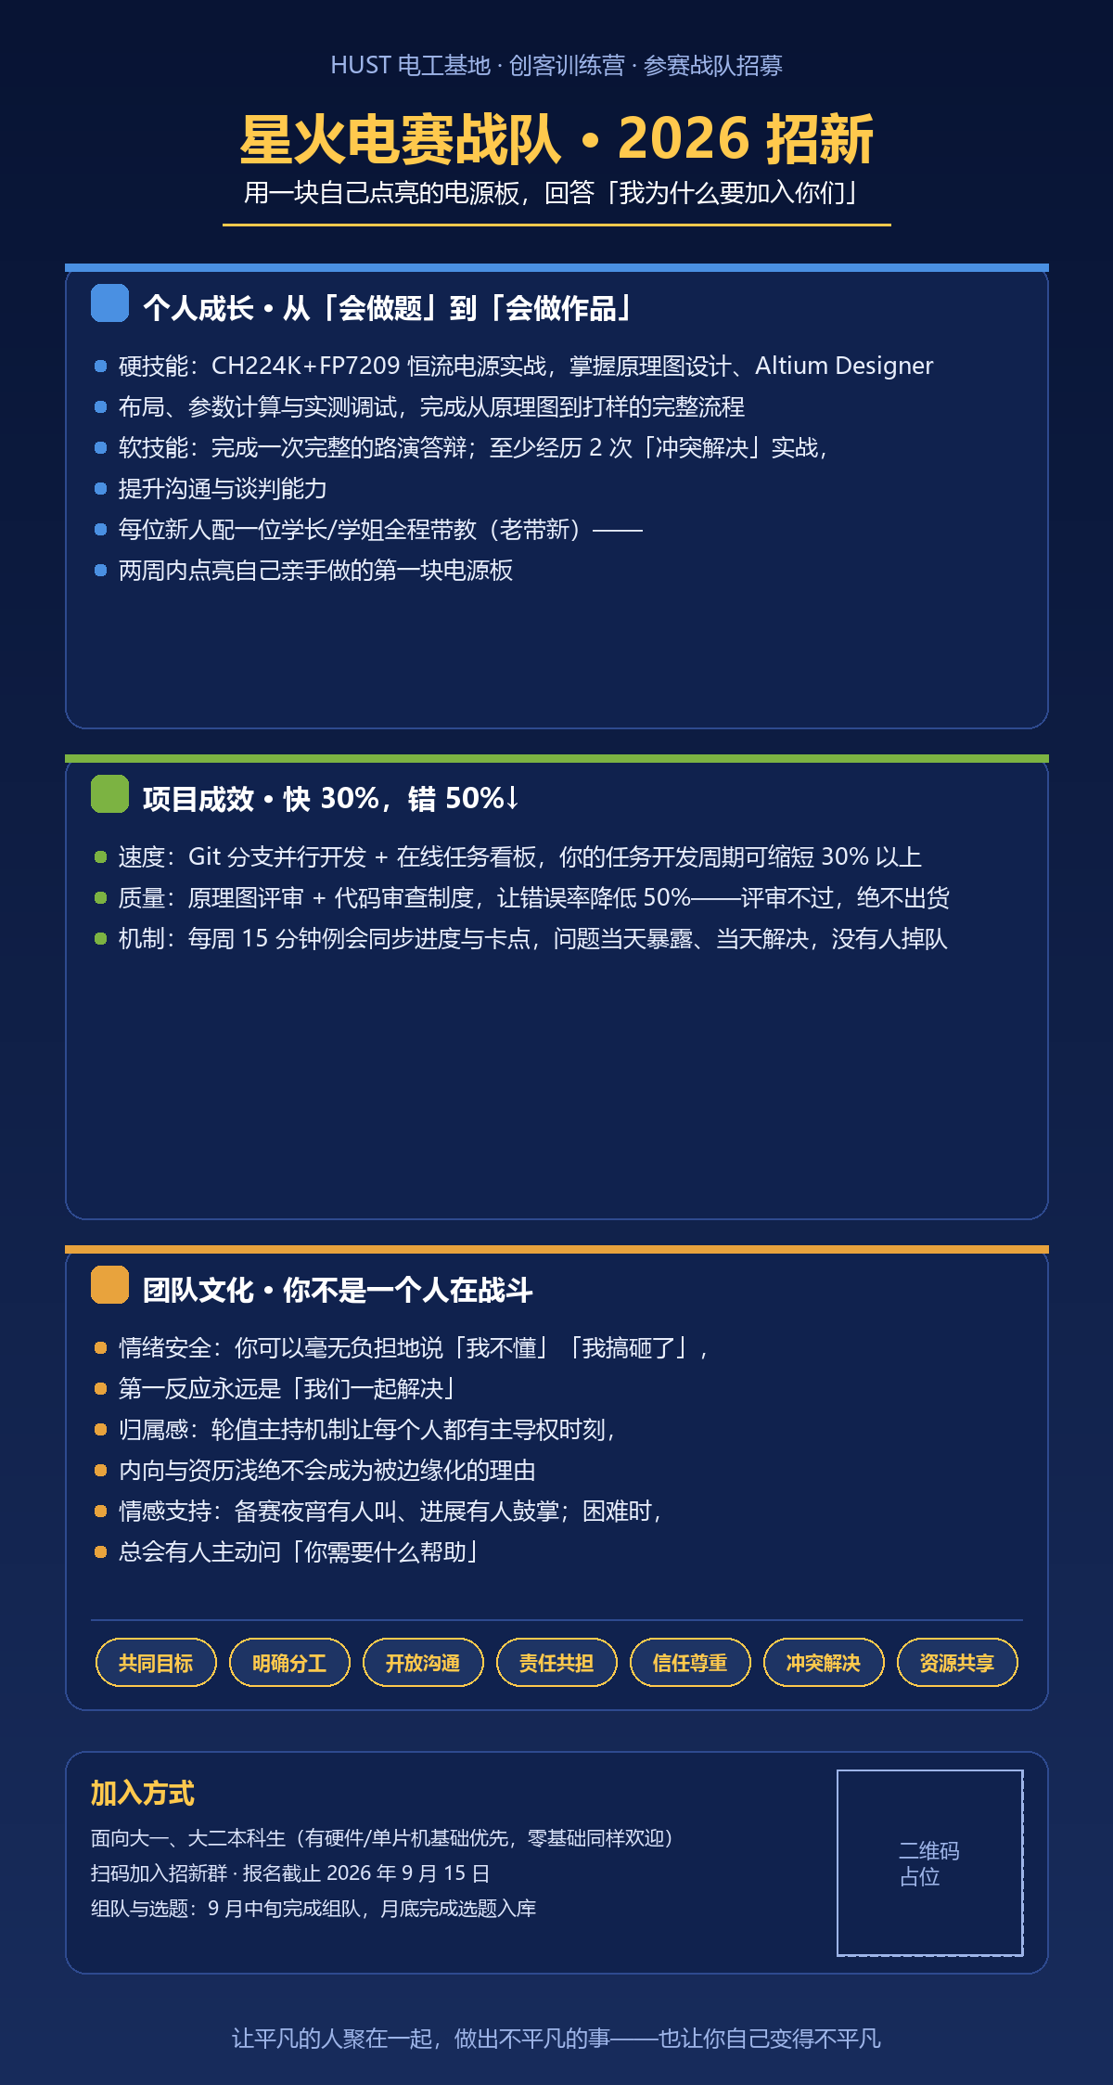
图 1 团队招募价值海报（JPG/PNG 随报告单独提交）
海报差异化说明（不超过 100 字）：
我的海报更突出“承诺可检验”：每个收益都对应具体机制——代码审查→错误率降低 50%、Git 并行→周期缩短 30%、举证投票→冲突 30 分钟解决、AB 角与轮值主持→责任与发言权人人有份，用制度替代口号。
（海报覆盖团队合作关键要素：共同目标、明确分工、开放沟通、责任共担、信任尊重、冲突解决、资源共享，共 7 项。）
任务 2 DISC 角色适配与团队协作预演（15 分）
⑵ 测评实施（3 分）
我于 2026 年 8 月在 https://www.arealme.com/disc-personality-test/cn/ 完成 DISC 在线测评，主要维度得分如下：D 34.04、I 29.79、S 25.53、C 10.64（百分比）。主类型为 D（支配型），副类型为 I（影响型），类型组合为 DI——指挥官 + 社交者。
（下图为课堂提供的极坐标计算表：黄数据为本次测评的 D/I/S/C 数值，绿数据为课堂贴纸活动所需极坐标——半径 0.2766、角度 68.96°（横轴向右为 0°，逆时针增加）。）
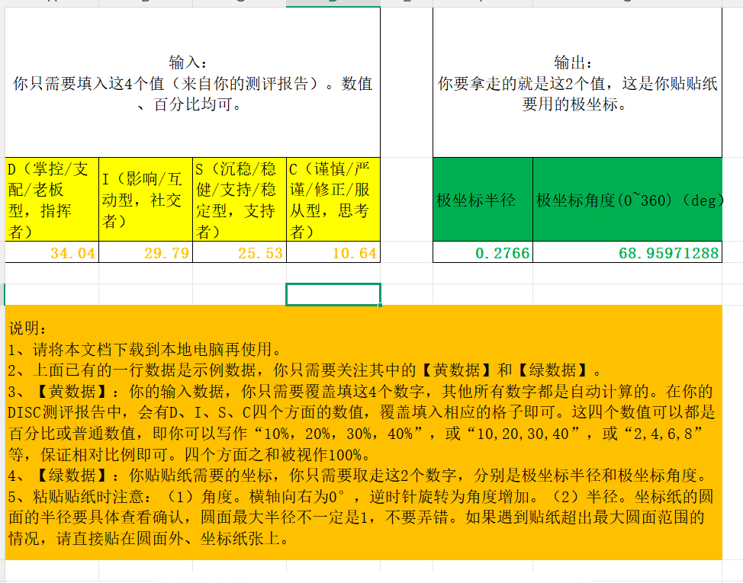
图 2 本人 DISC 测评数据与极坐标计算表
【可选：此处另贴 arealme 测评报告原始截图（含测评日期）】

以下名片设计与 STAR 分析均基于实测 DI 类型撰写；若需要调整，可参照文末附录速查表快速替换。
⑶ 成果产出（12 分）
① 团队协作版电子名片（6 分）
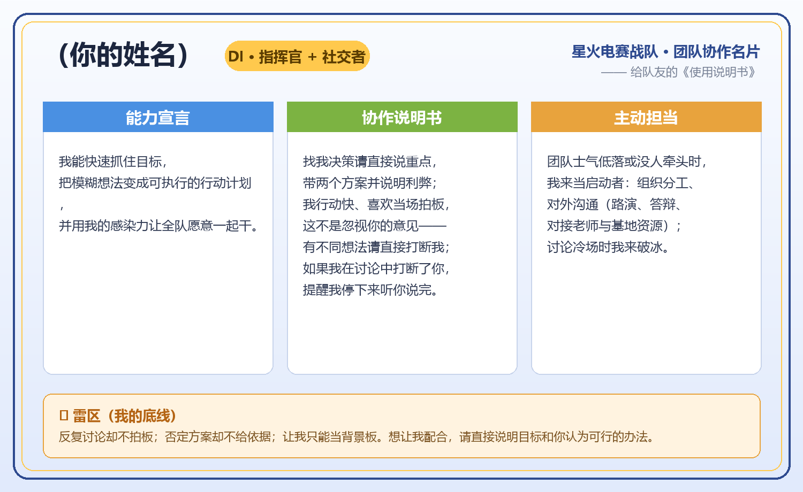
图 3 团队协作版电子名片（DI-指挥官 + 社交者）
名片文本版：
【（你的姓名）】DI · 指挥官 + 社交者
• 能力宣言：我能快速抓住目标，把模糊想法变成可执行的行动计划，并用我的感染力让全队愿意一起干。
• 协作说明书：找我决策请直接说重点，带两个方案并说明利弊；我行动快、喜欢当场拍板，这不是忽视你的意见——有不同想法请直接打断我；如果我在讨论中打断了你，提醒我停下来听你说完。
• 主动担当：团队士气低落或没人牵头时，我来当启动者：组织分工、对外沟通（路演、答辩、对接老师与基地资源）；讨论冷场时我来破冰。
• 雷区：反复讨论却不拍板；否定方案却不给依据；让我只能当背景板。
② STAR 法则角色适配分析（6 分）
角色一：协调者 / 发起者（对应 D 特质）
• S（情境）：电赛备赛三人组分别负责电源、单片机、结构文档，三线并行且接口耦合（供电时序、通信协议），进度靠自觉，风险互相传染。
• T（任务）：保证三线进度同步、接口明确，技术冲突（如“先做整机还是先测模块”）能快速收敛，不能拖到联调才发现。
• A（行动）：① 建立在线进度表并主持每周例会，每人 3 分钟同步 + 1 个“当前卡点”；② 接口冲突时组织“先陈述、再举证、后投票”的快速决策，当场定结论；③ 对外统一对接指导老师与基地资源（器件、仪器借用）。
• R（结果）：备赛期间零“版本打架”，联调一次通过率明显提升，例会从 60 分钟压缩到 30 分钟，团队信心足。
• 我预判的挑战：我推进节奏快、喜欢当场拍板，容易在别人还没说完时就下结论，让 S/I 型队友觉得被忽略。我的改进是：拍板前先问“还有人有异议吗”，并请队友在我要“跳过讨论”时提醒我；理想的搭档是 C 型队友——帮我把细节和标准把关住。
角色二：鼓舞士气者 / 信息提供者（对应 I 特质）
• S（情境）：2026 年社团招新题“USB-PD LED 恒流驱动电路”发布后，需要向报名的新生讲清方案、答疑，同时备赛团队连续两周赶工，情绪低落。
• T（任务）：让新生听得懂、愿意报名；让疲惫的团队重新有干劲。
• A（行动）：① 把技术手册里难懂的段落改写成“新手版”说明，并录制 5 分钟演示讲解视频；② 在招新答疑群轮流值守，第一时间回应新生提问；③ 组织“点亮第一块板”的庆祝打卡，每晚在群里同步一条进度好消息。
• R（结果）：该题成为当届报名人数最多、一次点亮率最高的题目；团队士气明显恢复，样机提前两天完成联调。
• 我预判的挑战：我容易兴奋过头、承诺过多（“包教包会”之类），宣传热度也可能掩盖技术风险。理想搭档是 C 型队友核验宣传口径、S 型队友确认每个承诺可落地——我的热情负责点燃，他们负责落实。
任务 3 目标设定方法应用（10 分）
⑴ 理论提炼（3 分）
我的公式：
高质量目标 = 具体行动 × 可量化标准 × 明确时限 ÷ 资源边界，再叠加 ≥1 个可验证里程碑 + 相关性校验
• 具体行动：目标必须落到“动词 + 对象”的可执行动作（如“每天完成 2 道电路计算题”），而不是抽象名词（“学好模电”）。行动决定目标能否立刻启动。
• 可量化标准：用数字或可观测结果定义“完成”（如“恒流精度 ≤±3%”），避免“差不多就行”的主观判定。
• 明确时限：起止时间 + 检查点（如“第 6 周完成第一版原理图评审”）。时限制造紧迫感，并支撑里程碑设计。
• 资源边界：时间预算、经费、仪器、人力等约束（如“每周投入 6 小时、打样预算 200 元”）。防止目标膨胀与执行期资源断供。
• 可验证里程碑：把大目标切成 2–3 个可验证节点（原理图评审 → 打样 → 联调），用于过程纠偏，避免期末“一把梭”。
• 相关性校验：回答“这个目标对我/团队的核心愿景有什么贡献”，防止“为学而学”的方向漂移。
（与范例相比，我的公式多了“里程碑”与“相关性校验”两个要素：前者解决过程失控，后者解决方向漂移。）
⑵ 实践应用（7 分）
① 个人发展目标：人机目标对比（4 分）
【你的目标（SMART）】
在 3 个月内，自主完成一块 USB-PD 恒流驱动模块的设计与调测：掌握 CH224K 诱骗取电与 FP7209 恒流环路设计；第 6 周完成第一版原理图评审，第 8 周打样，第 12 周完成整机点亮与效率测试（效率 ≥90%，恒流精度 ≤±3%）；每周投入 ≥6 小时，输出一份含评审清单的调试报告。
【AI 的目标（向 DeepSeek 提问所得，原文摘录）】
“在 3 个月内系统掌握 Altium Designer 电路设计：每天学习 1 小时，每周完成 1 个实践任务（原理图库→PCB 布局→四层板设计），完成一个智能家居控制器的设计与打样，通过 PCB 设计能力自测，并输出完整设计文档；建议分三阶段：第 1 个月基础操作、第 2 个月四层板实战、第 3 个月综合项目。”
【对比分析】
对比项 | 你的目标 | AI 的目标 | 优劣分析
具体内容 | 绑定真实项目（USB-PD 恒流电源），任务即作品，有明确的原理图、打样、点亮交付物 | 通用技能课程（AD 软件学习），覆盖面广但与个人项目脱钩 | 我的更聚焦、有作品载体；AI 的更系统，可参考其阶段划分
衡量标准 | 效率 ≥90%、恒流精度 ≤±3%、第 8 周点亮、调试报告齐套——全部可检验 | 完成每周练习与自测、输出文档——“掌握”程度难量化 | 我的标准客观可验证；AI 的偏过程性，易自我感觉良好
可实现性 | 基于基地现有器件库、打样预算与仪器条件，时间预算已扣除课业与社团事务 | 每天 1 小时 × 90 天，未考虑课业冲突与资源约束，容易中断 | 我的更现实、有资源保障；AI 的计划理想化
相关性 | 直接服务电赛备赛与招新出题的技术路线，与个人愿景强相关 | 通用工具技能，与当前项目和专业主线关联较弱 | 我的动力足、学以致用；AI 的适合做远期技能储备
时限 | 三阶段节点明确：第 6/8/12 周各有可检验里程碑 | 3 个月总时限 + 月阶段划分，粒度适中 | 我的节点更细、可过程纠偏；AI 的粒度适合自学参考

② 团队建设目标（3 分）
【季度里程碑（SMART）】
在未来一个季度（9—11 月）内，完成参赛作品“USB-PD 多协议恒流驱动电源”的完整样机与参赛材料：第 4 周完成系统方案与原理图评审（全员通过）；第 8 周完成第一版 PCB 打样并上电点亮；第 12 周完成 3 轮整机联调、2 次模拟答辩，达到效率 ≥92%、恒流精度 ≤±3%，文档齐套（原理图、计算书、测试报告、答辩 PPT）。
【该目标如何支持团队愿景】
团队愿景是“以完整作品冲省奖、沉淀可复用的电源模块”。季度目标把愿景拆成三段可验证的里程碑，每个节点都是“作品的一部分”；同时通过评审、联调、模拟答辩倒逼分工、沟通与冲突处理机制运转——目标本身就是在演练协作。
任务 4 沟通视窗拓展（10 分）
⑵ 模型解析（4 分）
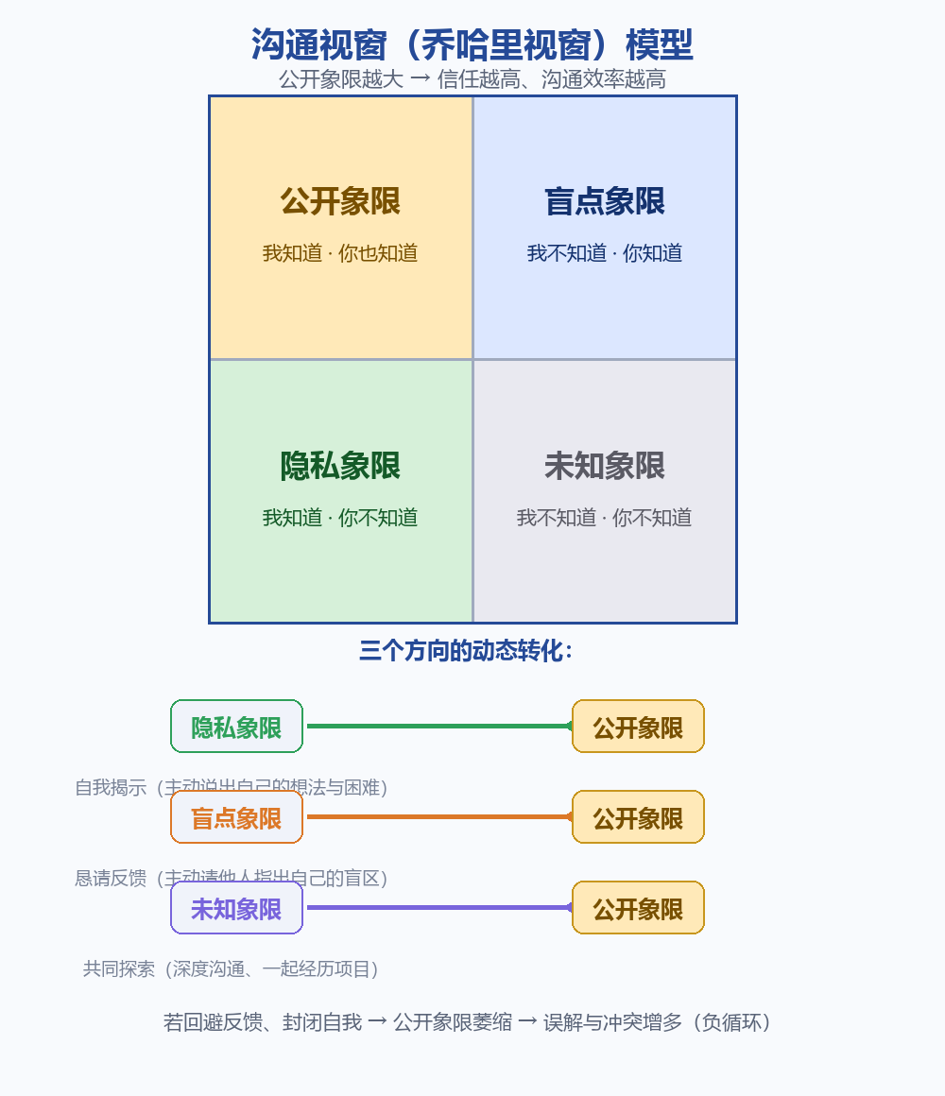
图 4 沟通视窗（乔哈里视窗）模型及动态转化
四象限动态转化关系：
• 自我揭示（主动说出自己的想法、困难与背景）：隐私象限 → 公开象限。比如在例会上主动说出“这块电源布局我拿不准”，队友就能帮你把关。
• 恳请反馈（主动请求他人指出盲点）：盲点象限 → 公开象限。比如讨论后请队友点评：“我发言有什么可以改进的缺点？”
• 共同探索（深度沟通、共同经历）：未知象限 → 公开象限。新队友一起完成一个项目后，彼此的潜能与习惯会被对方逐渐发现。
• 公开象限越大，信任与沟通效率越高，形成正循环；反之，若回避反馈、封闭自我，公开象限会萎缩，误解与冲突增多。四象限的转化是“主动扩张、持续维护”的动态过程。
⑶ 方法实践（6 分）
① 扩大公开象限的 3 种策略（3 分）
• 策略一——恳请反馈。行动：每次小组讨论结束后，主动问一位队友：“请指出我发言中一个可以改进的缺点。”并把答复记入团队共享文档，下次讨论前回顾。
• 策略二——主动自我揭示。行动：第一次团队例会上，我先公开自己“最不擅长的三件事”（如：我不擅长现场口头表达、电源纹波测试容易漏步骤），降低团队防御氛围，请大家帮忙监督。
• 策略三——把“隐私”变成“公开”的工作流。行动：用在线共享表格维护“我的进度 + 卡点”（今天做了什么 / 卡在哪里 / 需要谁帮忙），每周更新两次，例会只读表、不重复汇报。
② 5WHY 根因分析（3 分）
问题现象：作品演示当天，LED 驱动模块上电即烧毁 FP7209，演示失败。
• 1WHY：为什么上电即烧毁？→ 恒流采样电阻取值偏小，输出电流远超设定值，芯片过流损坏。
• 2WHY：为什么采样电阻算错没人发现？→ 原理图评审时没人逐项核对计算书。
• 3WHY：为什么评审没人核对？→ 大家默认“计算是某位队友的事，他自己会检查”。
• 4WHY：为什么会默认别人会检查？→ 分工时只按“硬件/软件/文档”划了模块，没有把“交叉评审”写进任何人的职责。
• 5WHY：为什么没有交叉评审环节？→ 团队没有“设计评审必须双人核对”的规则，任务分解时遗漏了质量保障角色。
结论：根本原因不是计算失误（细心问题），而是任务分解遗漏了“交叉验证/评审”这一关键角色。改进措施：引入 RACI 矩阵，为每个交付物明确 R（负责）、A（批准）、C（咨询）、I（知会），其中“评审人”必须是与作者不同的成员；上电前执行 checklist（先测输入电压、限流半载起步、逐项记录）。
任务 5 反馈技术训练（35 分）
⑴ 知识整合（10 分）
① “有效倾听三步骤”思维导图（5 分）
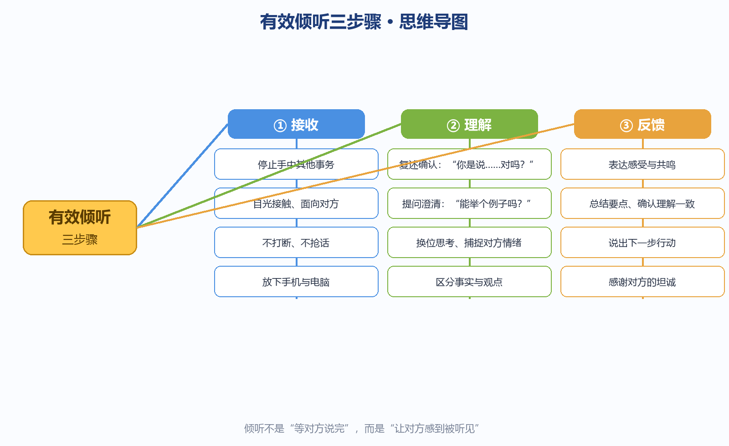
图 5 有效倾听三步骤思维导图
② BEST 与 SAID 反馈模型对比（5 分）
对比项 | BEST 反馈法 | SAID 反馈模型
核心流程 | 描述行为 → 表达后果 → 征求意见 → 着眼未来 | 情境 → 行动 → 影响 → 期望/改进方向
正式程度 | 较高：结构完整、可书面化，适合正式场合 | 较低：口语化、聊天式，适合私下沟通
适用场景 | 正式绩效反馈、里程碑复盘、指导老师点评；关系较正式或需要明确改进方向时 | 平级队友、关系亲近、对方情绪敏感或防御强时；事件紧急但需先安抚情绪时
优点 | 结构完整、只谈行为不贴标签；“征求意见”环节降低对抗，闭环到未来改进 | 从具体情境切入、共情力强、语气柔和，维护关系，对方容易接受
缺点 | 流程较长、正式感强，对情绪敏感者显生硬；“后果”表述不当易引发防御 | 约束力较弱，对反复出现的严重问题力度不足；只共情不跟进会弱化改进的严肃性

⑵ 情景演练（25 分）
① 基于非暴力沟通的批评话术模板（10 分）
模板（含填空区，可复用）：
观察：在[具体情境]中，我注意到你[客观、不评判地描述行为：时间/频率/可观测细节]。
感受：这让我感到[担心/困惑/着急……]，因为我[说出感受背后的原因：在乎团队的……]。
需要：我们团队的目标是[共同目标]，这需要[重要需求：信息同步 / 承诺兑现 / 标准一致]。
请求：下次，你是否可以[具体、正向、可执行的动作]？我们可以一起[探讨解决方案：比如定一个……]。
示例（队友未按时提交 PCB 文件）：
观察：在这周二的联调会上，我注意到你没有按约定提交更新后的 PCB 文件，也没有提前说明原因。
感受：这让我感到有点着急，因为我在等你的文件才能开始布线评审，进度被卡住了。
需要：我们这轮的目标是周五完成评审，这需要每个人对约定的时间点负责、有变动提前同步。
请求：下次如果时间紧张，你是否可以在截止前 24 小时告诉我？我们可以一起把任务拆小，或请队友分担一部分。
② 接收建设性反馈的应对脚本（10 分）
脚本（含具体示例，体现“防御心态 → 学习心态”的积极闭环）：
接收与接纳：谢谢你能直接跟我说这个，我知道这需要勇气。虽然听着有点意外，但我知道你是为了项目好——你愿意说，说明你在乎这个团队。
复述与确认：你刚才说的，是不是指我在原理图评审时只看了自己负责的电源部分，没有逐项核对队友的采样电路，导致计算错误没被发现？我理解得对吗？
反思与提问：这一点我自己确实没意识到，我一直觉得自己检查得挺仔细。你觉得我可以从哪里开始改进最有效？比如，以后评审要不要互相交换检查？
沟通与改进：我打算这样做——以后评审清单里增加“交叉核对人”一栏，我们互相检查；这周五前，我会把这次的错误整理成一份“常见错误清单”发到群里。两周后，我可以再找你反馈一下效果吗？
③ 接受批评的自我评估（5 分）
事件：电赛联调时，队友指出我调光代码里 PWM 频率设置不合理，导致电感啸叫明显。
• 倾听：我停下手中的示波器操作，面向队友，没有打断，也没有急着辩解“我查过手册”。
• 复述：我回应：“你是说我用的 20kHz PWM 落在可听频段，FP7209 的环路会跟着抖动，所以啸叫，对吗？”
• 反思：我意识到自己习惯“先跑通再说”，把“能亮”当成完成标准，缺少对频率、噪声等参数的合理性检查。
• 行动：我承诺——以后每次改代码前，先写一条“参数合理性检查”（频率避开 2k–20kHz、电流裕量、温升），并请队友在联调时专门盯这一点；两周后主动找这位队友确认改进效果。
任务 6 成功合作要素萃取（15 分）
⑴ 团队协作“踩坑”回顾（2 分 + 3 分）
我亲身经历过的项（勾选）：
• [√] 讨论时默不作声、消极旁观，将责任推给他人
• [√] 出现分歧时缺乏解决框架，争议长期悬而不决
• [√] 部分成员完成任务后即脱离团队，不关注团队整体成果
• [√] 制定了协作规则，但实际执行中无人遵守
• [ ] 分配任务时拈轻怕重，对自己的工作推诿逃避
• [ ] 任务分工后偷工减料、浑水摸鱼，私下敷衍了事
• [ ] 讨论时气氛尴尬，成员不愿主动表达意见
典型事件描述（50 字以内）：
联调前夜，负责上位机的队友称“已完成”但仓库里只有空框架，全队通宵重写界面；此前例会他从不发言，认领任务只说“随便”。
⑵ 经验萃取（5 分）——“行为-结果”对应表
核心协作特质 | 具体行为（团队做了什么？） | 产生的积极结果
透明沟通 | 每日 15 分钟站会 + 在线进度表，每人一句话说进度和卡点 | 问题当天暴露、无人掉队，团队信心强
明确分工 | 按特长分配任务（电源/单片机/测试文档），公开职责与截止时间 | 责任清晰无推诿，协作效率明显提升
责任共担 | 关键任务设 AB 角，A 角请假 B 角主动接手，进度不中断 | 项目未因个别人缺勤延期，抗风险能力强

⑶ 团队协作发展计划（5 分）
路径一（决策与沟通维度）
• 现状问题：讨论常发散，技术路线之争久拖不决，最后靠“谁嗓门大”收尾。
• 目标状态：每次讨论 40 分钟内产出明确结论与行动项。
• 具体措施：设“计时员 + 收尾者”角色，超时或跑题可介入；分歧按“各自陈述 → 举证 → 投票”规则走，30 分钟内出结果；结论写入会议纪要并指定负责人。
• 衡量标准：纪要中“待办事项”完成率 ≥90%；路线类争议平均 1 天内闭环。
路径二（分工与责任维度）
• 现状问题：任务认领不均，核心成员过载、边缘成员参与度低，交付物署名集中。
• 目标状态：人人有可展示的贡献点，关键岗位有备份。
• 具体措施：任务改为“自选 + 轮值”分配，每周公开贡献同步表；关键任务设 AB 角；阶段性复盘轮流主持。
• 衡量标准：例会主动发言人数 ≥80%；交付物署名覆盖率 100%；AB 角无缺口。
任务 7 人机协作反思报告（过程性评价，≤300 字）
1. 在本任务的 7 项作业中，AI 对哪一项帮助最大？它帮你解决了什么问题？
任务 5“反馈技术训练”帮助最大。它把“知道要好好说话、却不知道怎么开口”的困境，变成了 BEST/SAID 对比表和 NVC 四要素填空模板，我直接套用并填入真实场景，立刻得到一段像样的批评话术；思维导图也帮我快速搭好了“倾听三步”的结构骨架。
2. 你对 AI 的回答，最不满意的一点是什么？你是如何处理的？
AI 的回答普遍“正确但悬浮”：例子全是职场场景，放到学生团队里水土不服（如“绩效反馈”在我们这里根本不存在）。我的处理是：保留 AI 的框架，把场景全部换成电赛、社团的真实经历，并对每个结论追问一句“它成立的前提是什么”——比如“心理安全”在竞争氛围下并不天然存在。
3. 通过本次人机协作，你对“如何更好地使用 AI 辅助学习”有了什么新的认识？
AI 是“框架生成器”，我是“经验验证器”。最好先给 AI 真实背景（专业、项目、时间预算），让它出结构，再用亲身经历校验、替换示例。分工明确后，AI 省时间，我不丢真实感。

附录：DISC 类型速查表（若实测结果不同，可快速替换名片与 STAR 中的定位）
类型 | 能力宣言 | 协作说明书与雷区 | 主动担当
D 支配型 | 推进目标、快速决策，把模糊想法变成行动计划 | 找我决策请带方案和利弊；我语速快、说话直，对事不对人。雷区：低效会议、拖延 | 进度滞后或无人拍板时，我来当推动者
I 影响型 | 活跃气氛、对外表达，让团队的声音被听见 | 给我发言机会，别打断我的热情。雷区：被忽视、被机械流程束缚 | 对外沟通、路演展示、鼓舞士气时我来
S 稳健型 | 维护稳定、倾听协调，让每个人都舒服地干活 | 变化请提前告知，别突然变卦。雷区：高压催促、当众批评 | 团队情绪紧张或争执不下时，我来调和缓冲
C 谨慎型 | 质量把关、逻辑严谨，让方案经得起追问 | 给足核对时间，结论请附依据。雷区：数据错误、拍脑袋决策 | 评审、文档、错误检查等把关角色我来

提交前自查清单
• ① 封面填写：姓名、学号、提交日期。
• ② 任务 2：已填入实测 DISC 结果（D 34.04 / I 29.79 / S 25.53 / C 10.64，类型 DI-指挥官+社交者）；建议另附 arealme 测评报告原始截图（占位框已留）。
• ③ 海报：可直接使用本报告生成的 PNG（已按 8 项关键要素中的 7 项设计）；如要更贴合实际，可改队名、时间并替换真实招新群二维码。
• ④ 个人经历细节（任务 1 步骤三、任务 4 的 5WHY、任务 5 ③、任务 6 踩坑）请按真实经历核对微调，使其经得起课堂追问。
• ⑤ 提交时：Word 报告 + 海报 PNG（任务要求海报图片文件单独提交）。

